Міністерство Освіти І НАУКИ України
Національний університет "Львівська політехніка"

Інститут КНІТ
Кафедра ПЗ

ЗВІТ
До лабораторної роботи № 6
З дисципліни: “Декларативне програмування”
На тему: “Опрацювання структурованої інформації у логічному програмуванні”

Лектор:
доцент каф. ПЗ
Левус Є.В.

Виконав:
ст. гр. ПЗ-45
Хруставчук М.Л.

Прийняв:
доцент каф. ПЗ
Тушницький Р.Б.

« ____ » ________ 2025 р.
∑= _____ .

Львів – 2025
Тема роботи: Опрацювання структурованої інформації у логічному програмуванні.
Мета роботи: Навчитися програмувати динамічні бази даних зі списковою інформацією.

TЕОРЕТИЧНІ ВІДОМОСТІ

У мові Prolog списки є основним засобом подання впорядкованих наборів даних. Зовнішньо список записується у квадратних дужках, а внутрішньо має рекурсивну структуру «голова – хвіст», що дозволяє зручно обробляти послідовності елементів довільної довжини
Списки часто використовуються разом зі структурами, оскільки складні об’єкти можуть містити спискові поля, наприклад для подання ієрархічних даних.
Основними операціями над списками є перевірка належності елемента, визначення довжини, конкатенація, а також додавання і видалення елементів. Важливою є також операція розщеплення списку, яка полягає у поділі списку на частини для подальшої обробки.
У Prolog бази даних і знань складаються з фактів та правил. Динамічна база даних дозволяє змінювати набір фактів під час виконання програми. Для цього застосовуються вбудовані предикати роботи з динамічною базою даних, що забезпечують додавання, видалення та перегляд фактів і дають можливість гнучко опрацьовувати структуровану інформацію.

ЗАВДАННЯ

- Побудувати динамічну базу даних про сім’ю, яка включає структуровану інформацію про сім’ю.
- Індивідуальний варіант №13: визначити прізвища та імена батьків, де усі діти працюють і загальний дохід Сімі не менше 500000.

КОД ПРОГРАМИ

Файл DP_06.pl
:- dynamic family/3.

add_family(Father, Mother, Children) :-
assertz(family(Father, Mother, Children)).

remove_family(Father, Mother, Children) :-
retract(family(Father, Mother, Children)).

show_families :-
forall(
family(F, M, C),
( write(family(F, M, C)), nl )
).

income_of_person(person(_, _, _, works(_, Salary)), Salary) :- !.
income_of_person(person(_, _, _, unemployed), 0).

sum_incomes([], 0).
sum_incomes([P|T], Sum) :-
income_of_person(P, I),
sum_incomes(T, Rest),
Sum is I + Rest.

family_total_income(family(Father, Mother, Children), Total) :-
income_of_person(Father, IF),
income_of_person(Mother, IM),
sum_incomes(Children, IC),
Total is IF + IM + IC.

child_working(person(_, _, _, works(_, _))).

all_children_working([Child|Rest]) :-
child_working(Child),
all_children_working(Rest).
all_children_working([]).

parents_fullnames(person(FName, FSurname, _, _), person(MName, MSurname, _, _),
FSurname, FName, MSurname, MName).

variant13(FSurname, FName, MSurname, MName, TotalIncome) :-
family(Father, Mother, Children),
Children \= [],
all_children_working(Children),
family_total_income(family(Father, Mother, Children), TotalIncome),
TotalIncome >= 500000,
parents_fullnames(Father, Mother, FSurname, FName, MSurname, MName).

print_variant13 :-
variant13(FSurname, FName, MSurname, MName, TotalIncome),
nl,
write('Family found:'), nl,
write('Father: '),
write(FName), write(' '), write(FSurname), nl,
write('Mother: '),
write(MName), write(' '), write(MSurname), nl,
write('Total family income: '),
write(TotalIncome), nl,
nl,
fail.
print_variant13.

% Fiil data
seed :-
retractall(family(_,_,_)),
add_family(
person(ivan, petrenko, date(7,may,1960), works(plant, 260000)),
person(olha, petrenko, date(9,may,1961), works(bank, 180000)),
[
person(anna, petrenko, date(5,may,2003), works(it, 90000)),
person(oleh, petrenko, date(1,jan,2006), works(shop, 20000))
]
),
add_family(
person(tom, fox, date(7,may,1960), works(bbc, 15200)),
person(ann, fox, date(9,may,1961), unemployed),
[
person(pat, fox, date(5,may,1983), works(factory, 20000)),
person(jim, fox, date(5,may,1983), unemployed)
]
).

Результати роботи програми
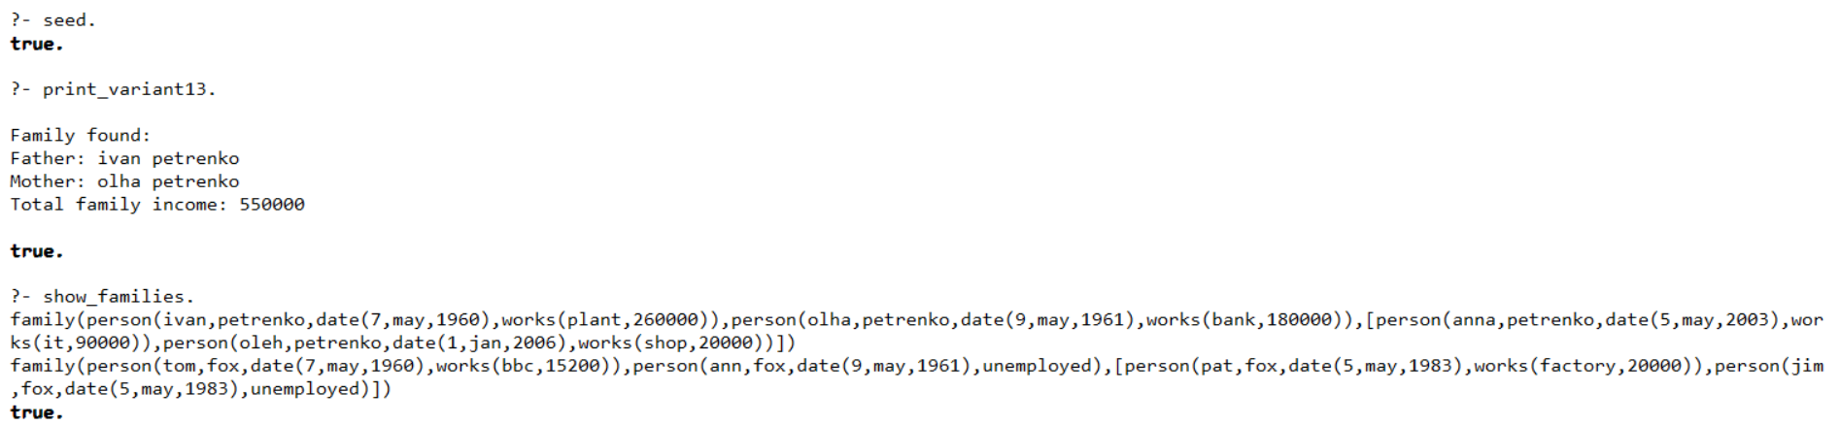
Рис. 1. Результат роботи програми

ВИСНОВКИ

У ході лабораторної роботи було реалізовано динамічну базу даних мовою Prolog для зберігання та опрацювання структурованої інформації про сім’ї з використанням списків. Було застосовано основні предикати обробки списків і механізми роботи з динамічною базою даних для реалізації запитів та підрахунку характеристик сімей. Отримані результати підтвердили ефективність логічного програмування для аналізу ієрархічних структур та декларативного опису задач.

